Картины в технике кинусайга
Японской технике кинусайга - это достаточно молодое искусство, заключающееся в создании художественных изделий своими руками из разноцветных кусочков ткани. Многие мастера придумали второе название этой технике рукоделия – «пэчворк без иголки». Из всего сказанного можно сделать вывод, что изготавливать поделки в технике кинусайга понравится тем, кто не любит либо не умеет шить, а также эта техника будет интересна детям.

Набор материалов и инструментов
Если не требуется дополнительных материалов, то в работе над картинами в технике кинусайга потребуется следующее:
- лоскуты однотонной и цветной ткани;
- шаблоны;
- пенопласт – плоский прямоугольный кусок, лист толщиной не менее 1 см;
- канцелярский нож либо скальпель;
- линейка (предпочтительнее тонкая железная либо пластиковая);
- пилочка для ногтей (для заправки материала в прорези);
- ножницы;
- клей;
- краски или гуашь;
- кисточки (для клея и для красок).
Принцип изготовления картин кинусайга заключается в следующем: на основе картины делаются прорези по перенесенному с шаблона контуру, а затем вся поверхность заполняется лоскутками материи.

Мастер-класс для начинающих с пошаговыми фото
Тем, кто впервые слышит о пэчворке без иголки и не имеет определенного навыка в изготовлении поделок в этой технике, начинать постигать азы кинусайга стоит с более простых моделей. Например, можно потренироваться в процессе изготовления панно «Домик».
- Начертите на листе бумаги шаблон домика, состоящий из простых геометрических фигур. Увеличьте рисунок до необходимого размера и распечатайте шаблон на белой бумаге.
- Перенесите эскиз домика на лист пенопласта с помощью копировальной бумаги или путем нажатия.
- Чтобы линии были лучше видны, обведите их фломастером.
- По отрисованным линиям с помощью линейки сделайте надрезы канцелярским ножом. Надрезы следует делать не слишком глубокими (примерно 0,5 см).
- Шаблон, с помощью которого рисунок был перенесен на пенопласт, разрежьте на прорисованные части. Каждую из деталей отрисуйте с обратной стороны на ткани.
- Вырежьте лоскуты, делая припуски 0,4-0,6 см.
- Нанесите клей на участок на пенопласте и приложите соответствующий лоскуток. С помощью пилочки или тонкой линейки заправьте выступающие края в прорези.

- Аналогичным способом заполните все оставшиеся фрагменты.
- Чтобы придать работе законченный вид, из полосок материала сделайте рамку. Для этого подверните с двух сторон нарезанные лоскуты и закрепите их по боковым бортикам листа пенопласта с помощью декоративных канцелярских кнопок.
- Чтобы картину можно было повесить на стену, на обратной стороне листа пенопласта строго по центру приклейте петлю.

Разноцветные картины в технике кинусайга в интерьере
Панно и цветные картины помогут создать уют и комфорт в детской комнате. Ваш малыш, несомненно, оценит старания мамы и будет с удовольствием засыпать в окружении милых забавных картинок, выполненных с любовью и нежностью.

Пошаговое описание работы
- Приготовьте лист пенопласта. Вырежьте квадратную заготовку (длина стороны 20 см).
- Перенесите на квадратную основу рисунок и сделайте прорези по контуру.
- Из разноцветных лоскутков хлопковой ткани вырежьте необходимые детали.
- Нанесите тонкий слой клея на участки картины, которые будут обтянуты материалом.
- Приклейте центральную часть каждой детали из ткани и воткните внутрь пенопласта выступающие края материи.
- Для оформления боковин и уголков панно сделайте ровные прорези, отступив от края 1,5-2 см. Покройте клеем боковины и края. Приложите полоски ткани (широкую тесьму) и приклейте к основе. Край материала воткните в прорези.
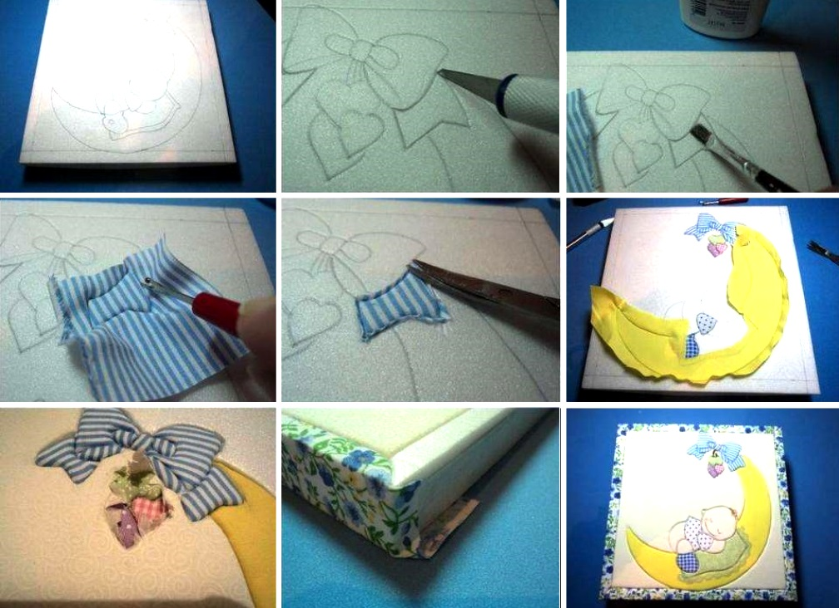
Данная техника рукоделия достаточно проста в исполнении, но требует кропотливости и аккуратности. Зато приложенные усилия будут вознаграждены – вы сможете любоваться своей работой и приводить в восторг окружающих. Даже выбрав один и тот же рисунок, но используя в работе ткань различных расцветок и фактуры, вы можете получить абсолютно разные картины.

Идеи по применению кинусайга
С развитием японской техники пэчворка без иглы мастера стали изготавливать не только настенные панно и картины кинусайга, но и украшать обложки записных книжек, крышки шкатулок, делать елочные игрушки, брелоки и многое другое. Опытные мастера все время стараются усовершенствовать эту технику, привнести в нее что-то новое и необычное. Так, например, для придания большего объема выступающим деталям между основой и тканью прокладывают кусочки синтепона, украшают единичные детали и рамки бусинами, блестками, атласными лентами.
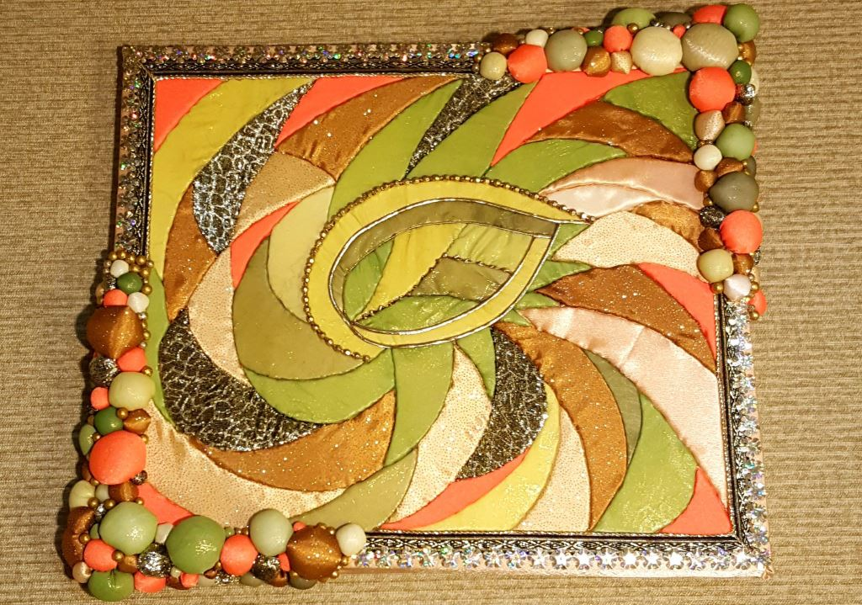
Производители также не стоят на месте! Ими были разработаны специальные наборы кинусайга. Такие наборы предназначены для новичков ручного творчества, а также детей школьного возраста.
Уделив немного свободного времени освоению этой техники, вы непременно захотите сделать собственные картины. Фантазируйте и продумывайте дизайн новой поделки, творите свои шедевры и удивляйте авторскими подарками друзей и родных!

